

Expte.: 3218/2026
Asunto: Aprobación de la Liquidación del Presupuesto del Ayuntamiento de Gáldar
Procedimiento: Aprobación de la Liquidación del Presupuesto (Modelo Normal) Ejercicio: 2025

NIVEL DE DEUDA VIVA A 31/12/2025

 | Capital | Capital vivo | Capital vivo
Entidad Financiera | Inicial | 31/12/2024 | 31/12/2025
Préstamos a largo plazo | 16.255.288,11 € | 5.600.221,45 € | 4.748.908,00 €
Banco BBVA (operación refinanciación ICO) | 10.075.005,11 € | 5.305.485,04 € | 4.573.694,00 €
Banco de crédito local | 2.847.000,00 € | 0,00 € | 0,00 €
CaixaBank | 1.502.530,00 € | 215.874,67 € | 163.650,27 €
CaixaBank | 860.753,00 € | 78.861,74 € | 11.563,73 €
CaixaBank | 970.000,00 € | 0,00 € | 0,00 €
TOTAL ENDEUDAMIENTO A LARGO PLAZO | 16.255.288,11 € | 5.600.221,45 € | 4.748.908,00 €

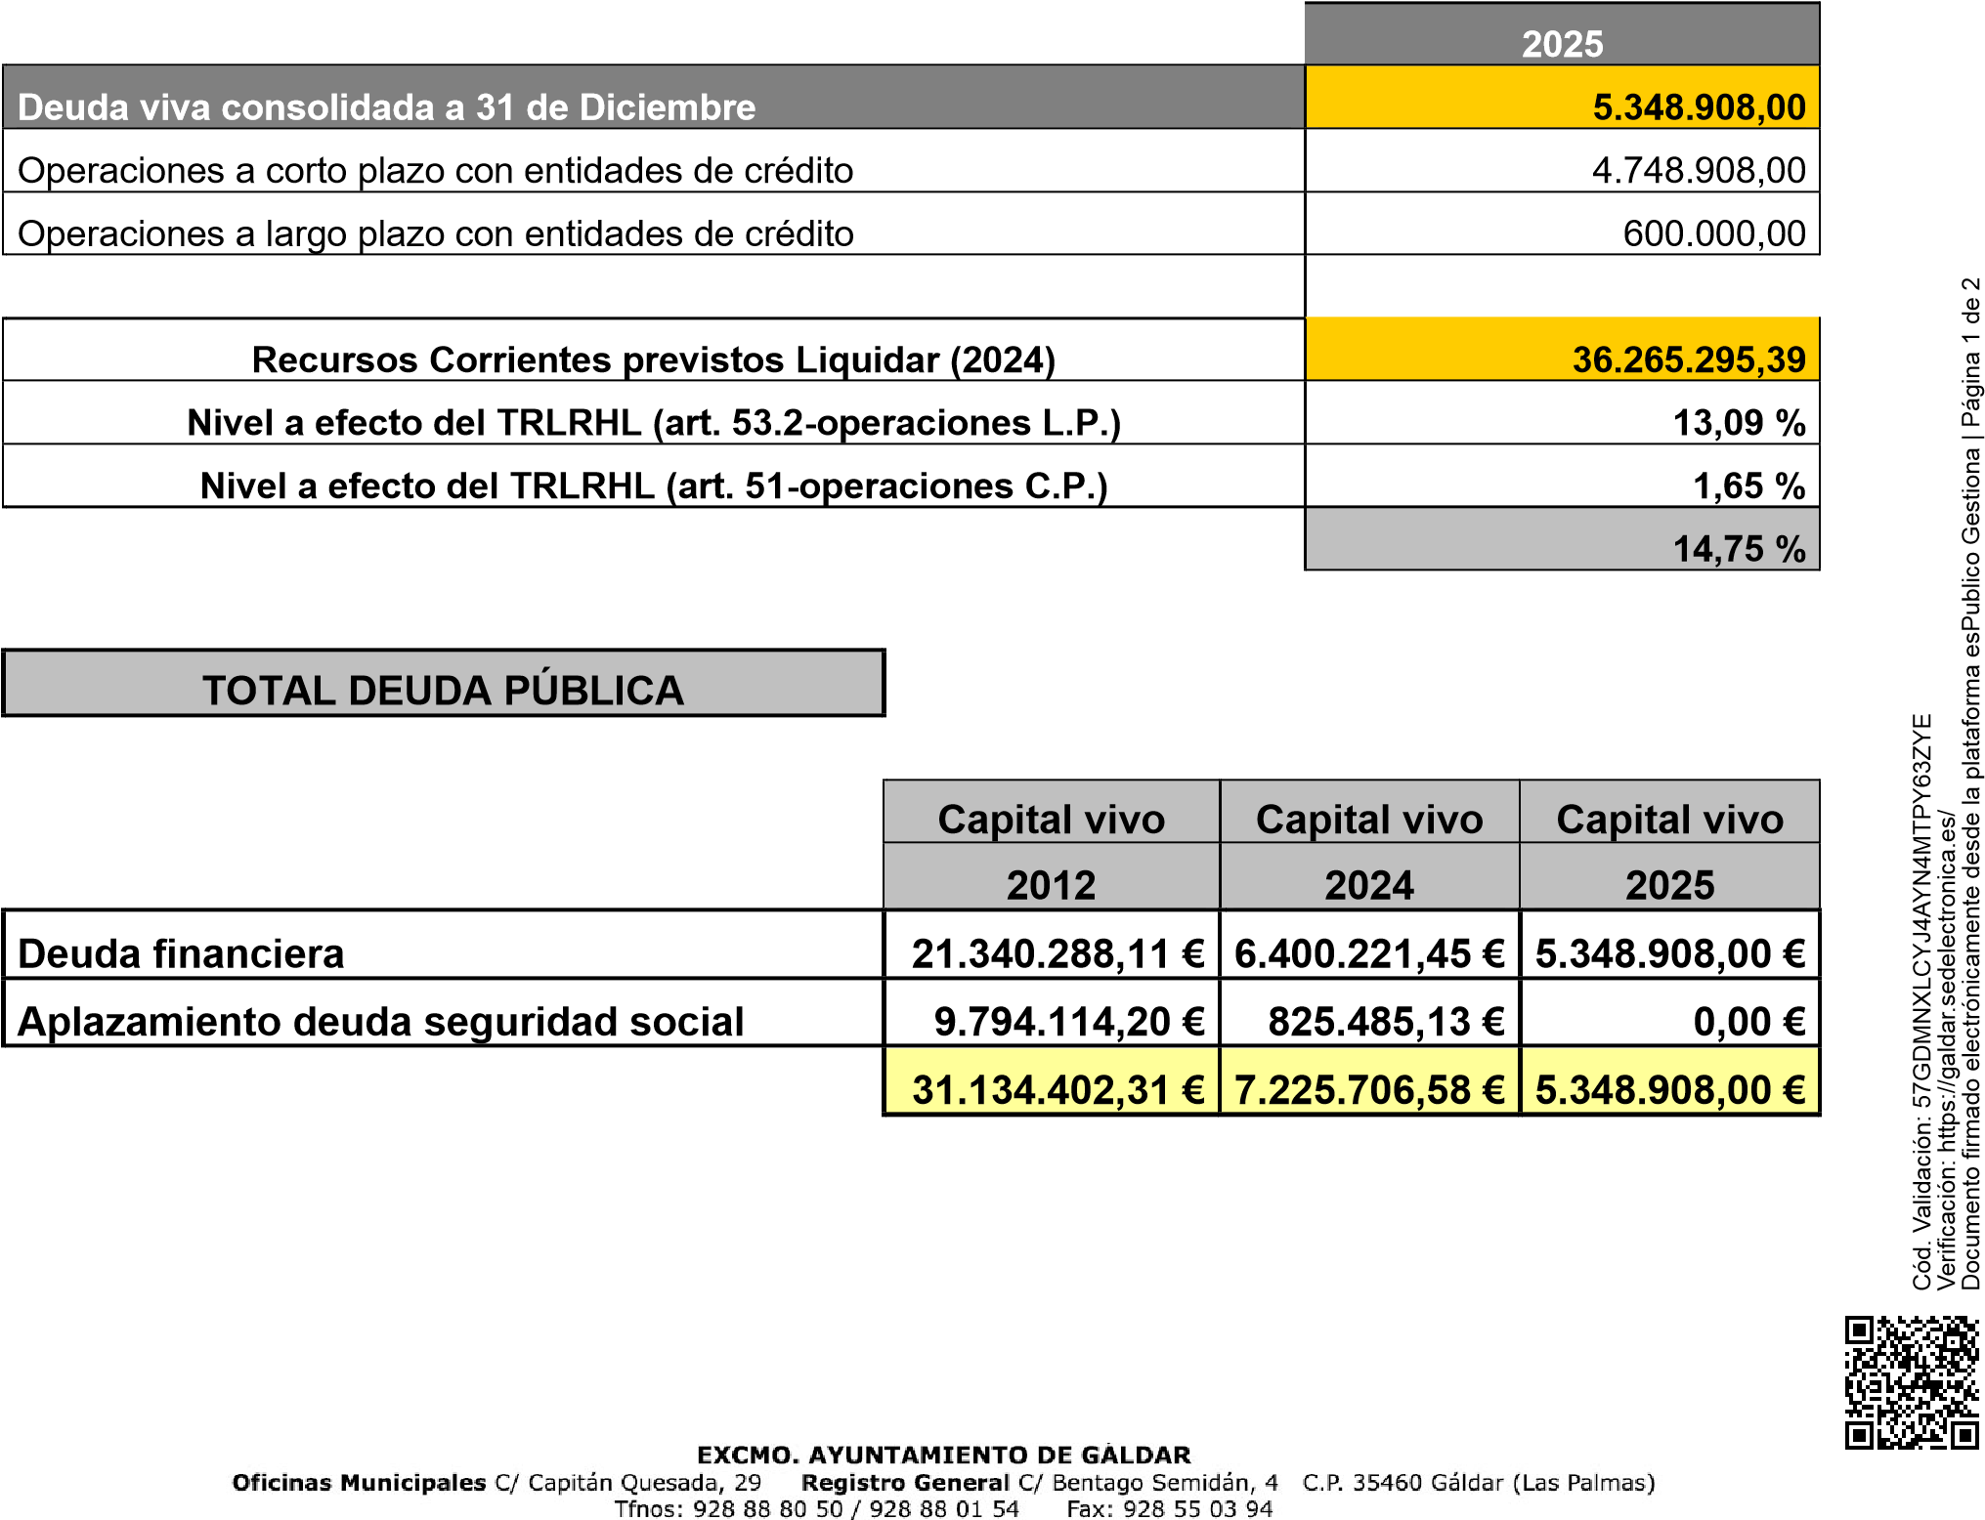

En Gáldar a, (documento firmado electrónicamente al margen)
El Interventor Acctal,

Cód. Validación: 57GDMNXLCYJ4AYN4MTPY63ZYE
Verificación: https://galdar.sedelectronica.es/
Documento firmado electrónicamente desde la plataforma esPublico Gestiona | Página 2 de 2

